报价函
一、采购内容：衬塑管件的制造、保管、包装、保险、运输、装卸、检验、验收、技术支持、售后服务、税费、利润、质保期内的免费质保、政策性文件及其他服务等与合同有关的所有费用。
序号 | 材料名称 | 规格  型号 | 单位 | 数量 | 含税单价（元） | 含税总价（元） | 产地  品牌 | 参考样图
1 | 衬塑沟槽  卡箍 | DN65 | 个 | 100 |  |  |  | 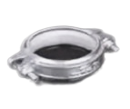
2 | 衬塑沟槽  卡箍 | DN80 | 个 | 60
3 | 衬塑沟槽  卡箍 | DN100 | 个 | 900
4 | 衬塑沟槽  卡箍 | DN150 | 个 | 300
5 | 衬塑沟槽  卡箍 | DN200 | 个 | 200
6 | 衬塑弯头 | DN15*90° | 个 | 100 |  |  |  | 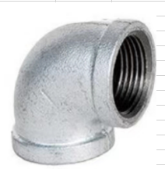
7 | 衬塑弯头 | DN20*90° | 个 | 30
8 | 衬塑弯头 | DN25*90° | 个 | 10
9 | 衬塑弯头 | DN32*90° | 个 | 5
10 | 衬塑弯头 | DN40*90° | 个 | 4800
11 | 衬塑弯头 | DN50*90° | 个 | 11000
12 | 衬塑弯头 | DN65*90° | 个 | 20
13 | 衬塑弯头 | DN25*15*90° | 个 | 70
14 | 衬塑弯头 | DN40*15*90° | 个 | 5
15 | 衬塑弯头 | DN50*45° | 个 | 10
16 | 衬塑沟槽  弯头 | DN65*90° | 个 | 30 |  |  |  | 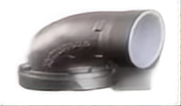
17 | 衬塑沟槽  弯头 | DN80*90° | 个 | 20
18 | 衬塑沟槽  弯头 | DN100*90° | 个 | 300
19 | 衬塑沟槽  弯头 | DN150*90° | 个 | 100
20 | 衬塑沟槽  弯头 | DN200*90° | 个 | 70
21 | 衬塑沟槽  弯头 | DN100*45° | 个 | 10
22 | 衬塑沟槽  弯头 | DN150*45° | 个 | 5
23 | 衬塑沟槽  弯头 | DN200*45° | 个 | 5
24 | 衬塑沟槽异径管 | DN65*50 | 个 | 5 |  |  |  | 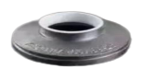
25 | 衬塑沟槽异径管 | DN80*25 | 个 | 5
26 | 衬塑沟槽异径管 | DN80*50 | 个 | 5
27 | 衬塑沟槽异径管 | DN100*50 | 个 | 10
28 | 衬塑沟槽异径管 | DN100*65 | 个 | 5
29 | 衬塑沟槽异径管 | DN100*80 | 个 | 5
30 | 衬塑沟槽异径管 | DN150*80 | 个 | 5
31 | 衬塑沟槽异径管 | DN150*50 | 个 | 5
32 | 衬塑沟槽异径管 | DN150*100 | 个 | 10
33 | 衬塑沟槽异径管 | DN200*100 | 个 | 5
34 | 衬塑沟槽异径管 | DN200*150 | 个 | 5
35 | 衬塑三通 | DN15 | 个 | 10 |  |  |  | 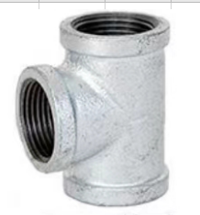
36 | 衬塑三通 | DN20 | 个 | 10
37 | 衬塑三通 | DN25*15 | 个 | 5
38 | 衬塑三通 | DN25 | 个 | 10
39 | 衬塑三通 | DN32*25 | 个 | 5
40 | 衬塑三通 | DN32 | 个 | 5
41 | 衬塑三通 | DN40*15 | 个 | 800
42 | 衬塑三通 | DN40*20 | 个 | 5
43 | 衬塑三通 | DN40 | 个 | 500
44 | 衬塑三通 | DN50*15 | 个 | 800
45 | 衬塑三通 | DN50*20 | 个 | 5
46 | 衬塑三通 | DN50*25 | 个 | 10
47 | 衬塑三通 | DN50*32 | 个 | 0
48 | 衬塑三通 | DN50*40 | 个 | 3800
49 | 衬塑三通 | DN50 | 个 | 1300
50 | 衬塑沟槽  三通 | DN65*50 | 个 | 5 |  |  |  | 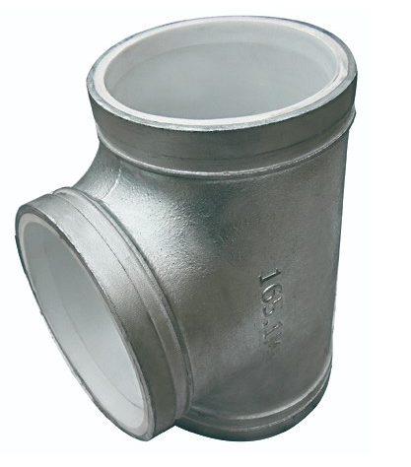
51 | 衬塑沟槽  三通 | DN65*65 | 个 | 5
52 | 衬塑沟槽  三通 | DN80*25 | 个 | 5
53 | 衬塑沟槽  三通 | DN80*40 | 个 | 5
54 | 衬塑沟槽  三通 | DN80*50 | 个 | 5
55 | 衬塑沟槽  三通 | DN80 | 个 | 5
56 | 衬塑沟槽  三通 | DN100*50 | 个 | 50
57 | 衬塑沟槽  三通 | DN100*80 | 个 | 5
58 | 衬塑沟槽  三通 | DN100 | 个 | 10
59 | 衬塑沟槽  三通 | DN150*50 | 个 | 5
60 | 衬塑沟槽  三通 | DN150*80 | 个 | 5
61 | 衬塑沟槽  三通 | DN150*100 | 个 | 5
62 | 衬塑沟槽  三通 | DN150 | 个 | 5
63 | 衬塑沟槽  三通 | DN200*50 | 个 | 5
64 | 衬塑沟槽  三通 | DN200*100 | 个 | 5
65 | 衬塑沟槽  三通 | DN200*150 | 个 | 5
66 | 衬塑沟槽  三通 | DN200 | 个 | 5
67 | 衬塑沟槽  法兰 | DN65 | 个 | 5 |  |  |  | 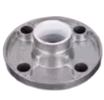
68 | 衬塑沟槽  法兰 | DN80 | 个 | 5
69 | 衬塑沟槽  法兰 | DN100 | 个 | 200
70 | 衬塑沟槽  法兰 | DN150 | 个 | 50
71 | 衬塑沟槽  法兰 | DN200 | 个 | 30
72 | 衬塑直接 | DN20 | 个 | 50 |  |  |  | 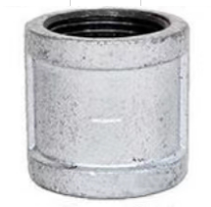
73 | 衬塑直接 | DN20*15 | 个 | 18000
74 | 衬塑直接 | DN25 | 个 | 900
75 | 衬塑直接 | DN32 | 个 | 5
76 | 衬塑直接 | DN40*20 | 个 | 5
77 | 衬塑直接 | DN40*25 | 个 | 5
78 | 衬塑直接 | DN40*32 | 个 | 5
79 | 衬塑直接 | DN40 | 个 | 3000
80 | 衬塑直接 | DN50*25 | 个 | 5
81 | 衬塑直接 | DN50*40 | 个 | 10
82 | 衬塑直接 | DN50 | 个 | 10000
83 | 衬塑直接 | DN65 | 个 | 40
84 | 衬塑直接 | DN65*50 | 个 | 5
85 | 衬塑对丝 | DN15 | 个 | 13000 |  |  |  | 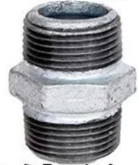
86 | 衬塑对丝 | DN20 | 个 | 20
87 | 衬塑对丝 | DN25 | 个 | 1700
88 | 衬塑对丝 | DN32 | 个 | 5
89 | 衬塑对丝 | DN40 | 个 | 8800
90 | 衬塑对丝 | DN50 | 个 | 3600
91 | 衬塑对丝 | DN65 | 个 | 5
92 | 衬塑对丝 | DN80 | 个 | 5
93 | 衬塑补芯 | DN20*15 | 个 | 200 |  |  |  | 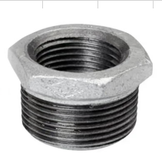
94 | 衬塑补芯 | DN25*15 | 个 | 50
95 | 衬塑补芯 | DN25*20 | 个 | 10
96 | 衬塑补芯 | DN32*20 | 个 | 5
97 | 衬塑补芯 | DN40*15 | 个 | 100
98 | 衬塑补芯 | DN40*20 | 个 | 10
99 | 衬塑补芯 | DN40*25 | 个 | 200
100 | 衬塑补芯 | DN40*32 | 个 | 5
101 | 衬塑补芯 | DN50*15 | 个 | 100
102 | 衬塑补芯 | DN50*20 | 个 | 10
103 | 衬塑补芯 | DN50*25 | 个 | 800
104 | 衬塑补芯 | DN50*40 | 个 | 2800
105 | 衬塑补芯 | DN65*25 | 个 | 5
106 | 衬塑补芯 | DN65*40 | 个 | 5
107 | 衬塑补芯 | DN65*50 | 个 | 10
108 | 衬塑丝堵 | DN15 | 个 | 90 |  |  |  | 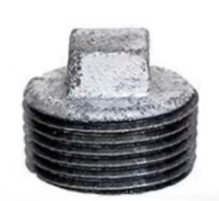
109 | 衬塑丝堵 | DN20 | 个 | 5
110 | 衬塑丝堵 | DN25 | 个 | 10
111 | 衬塑丝堵 | DN32 | 个 | 5
112 | 衬塑丝堵 | DN40 | 个 | 4700
113 | 衬塑丝堵 | DN50 | 个 | 100
114 | 衬塑活接 | DN15 | 个 | 5 |  |  |  | 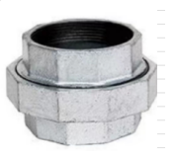
115 | 衬塑活接 | DN20 | 个 | 5
116 | 衬塑活接 | DN25 | 个 | 5
117 | 衬塑活接 | DN32 | 个 | 5
118 | 衬塑活接 | DN40 | 个 | 5
119 | 衬塑活接 | DN50 | 个 | 50
120 | 衬塑活接 | DN65 | 个 | 10
121 | 衬塑活接 | DN80 | 个 | 5
122 | 快速接头 | DN15 | 个 | 100 |  |  |  | 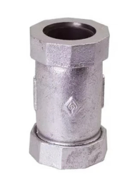
123 | 快速接头 | DN20 | 个 | 800
124 | 快速接头 | DN25 | 个 | 100
125 | 快速接头 | DN32 | 个 | 5
126 | 快速接头 | DN40 | 个 | 200
127 | 快速接头 | DN50 | 个 | 1800
128 | 快速接头 | DN63 | 个 | 5
129 | 快速接头 | DN65 | 个 | 5
130 | PVC管  快速接头 | 132 |  | DN40
131 | PVC管  快速接头 | DN50 | 个 | 200
132 | PVC管  快速接头 | DN63 | 个 | 300
133 | PVC管  快速接头 | DN75 | 个 | 5
合计 |  | 大写：  小写：

二、供货期： 日历天（甲方通知后，送至现场时间）。
三、付款方式：货到验收合格后甲方办理入库手续，乙方按照入库单开具增值税发票。甲方每年付款三次，每次付款比例原则上不超过账面应付账款的30%。甲方付至挂账总金额的95%时暂停付款，剩余5%款项待甲乙双方合作到期且最后一批货物质保期满后无息付清。
四、发票（普票/专票）、税率（%）：
五、质保期：自验收合格之日起 年。
六、以上材料存在分批次送货情况。
七、最终总价按实际采购量进行结算。

报价单位（盖章）：

法定代表人或授权委托人（签字）：

时间： 年 月 日

